T-01 | PARCOURS OPÉRATIONNEL

SUPPORT APPRENANT
Méthodologie et outils de l'expert en bâtiment
Format — 120 minutes obligatoires | 4 leçons | 8 sujets | évaluations incluses

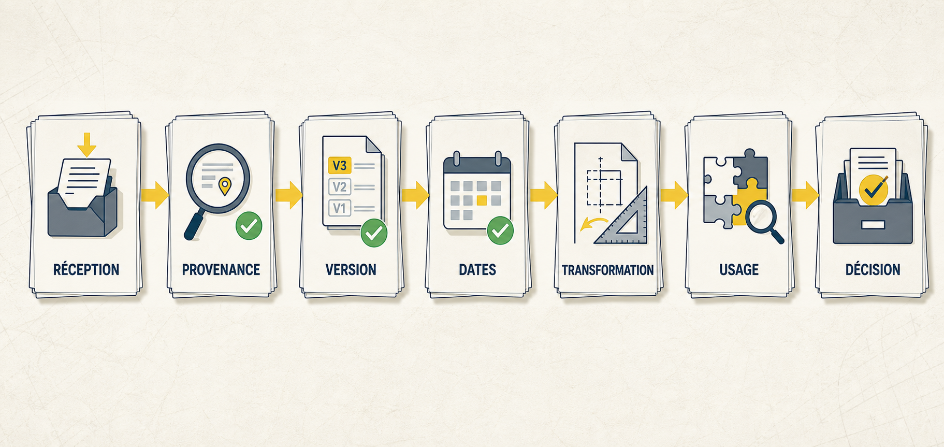
Illustration originale IEB pour T-01 ; aucune personne, adresse, entreprise ou affaire réelle.
Une question bornée conduit à une opération utile, qui produit une trace qualifiée, dont le statut et la limite restent visibles jusqu'à la décision humaine.
Cas fil rouge — La Maison du Cadran, ses pièces, ses valeurs et ses vues sont entièrement synthétiques. Aucun cas réel n'est repris.

1 - Transformer la demande en fiche de mission
Temps obligatoire — 12 minutes, activité et contrôle compris. Aucune ressource facultative n'est comptée.

- Nommer l'origine, l'usage, l'objet, la zone, la période et les destinataires.
- Formuler des questions de fait et un livrable vérifiable.
- Rendre visibles accès, exclusions et passage de relais.
Point de vigilance — Une mission large n'autorise ni l'exhaustivité ni l'attribution d'une responsabilité.

Repère documentaire : CPC, articles 232, 237, 238 et 244, dans leur seul champ judiciaire.

2 - Dessiner une investigation discriminante
Temps obligatoire — 13 minutes, activité et contrôle compris. Aucune ressource facultative n'est comptée.

- Relier question, information, opération, résultats possibles, décision, trace et limite.
- Prévoir plusieurs résultats avant l'opération.
- Écarter une action qui n'influence aucune décision.
Point de vigilance — La visite générale sans protocole de L-04 est rejetée : elle accumule des fichiers sans départager les branches.

Repère documentaire : Méthode IEB question-opération-décision-trace.

3 - Observer et mesurer sans conclure trop tôt
Temps obligatoire — 18 minutes, activité et contrôle compris. Aucune ressource facultative n'est comptée.

- Localiser la zone et décrire les conditions.
- Associer instrument, unité, position et contexte à toute valeur.
- Séparer aspect constaté, mécanisme envisagé et limite.
Point de vigilance — Un indice instrumental ponctuel n'identifie pas à lui seul une origine, un trajet ou une cause.

Repère documentaire : Méthode IEB ; CPC article 244 pour les informations recueillies dans le champ judiciaire.

4 - Construire une série photographique retrouvable
Temps obligatoire — 17 minutes, activité et contrôle compris. Aucune ressource facultative n'est comptée.

- Donner un identifiant stable à chaque vue.
- Associer ensemble, contexte et détail à un index.
- Conserver l'original, qualifier les copies et limiter la portée des métadonnées.
Point de vigilance — Les huit cadrages proviennent d'une seule planche synthétique : ils ne valent pas huit sources indépendantes.

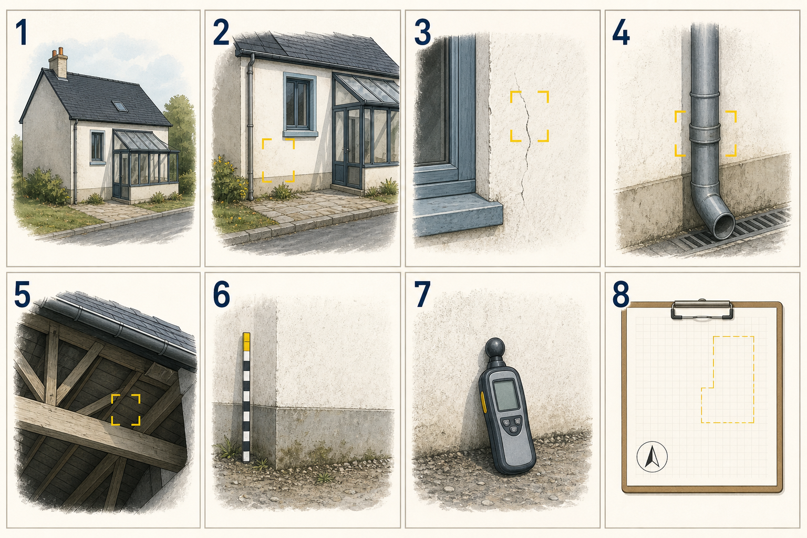
Huit vues synthétiques de la Maison du Cadran ; une seule source graphique, utilisée pour la logique ensemble-contexte-détail.
Repère documentaire : Code civil, article 1366 ; CNIL, données personnelles et métadonnées photo.

5 - Organiser pièces, versions et chronologie
Temps obligatoire — 15 minutes, activité et contrôle compris. Aucune ressource facultative n'est comptée.

- Rendre provenance, date, version, réception, portée et limite visibles.
- Comparer les versions sans écraser la précédente.
- Conserver les divergences et intervalles sans information.
Point de vigilance — Une version annoncée comme courante ne prouve pas qu'elle correspond à l'exécution.

Repère documentaire : Code civil, article 1366 ; méthode IEB de chronologie qualifiée.

6 - Attribuer un statut à chaque phrase
Temps obligatoire — 15 minutes, activité et contrôle compris. Aucune ressource facultative n'est comptée.

- Fait : observation, mesure ou document identifié.
- Déclaration : source et propos attribués.
- Inférence : lien compatible et limite ; recommandation : action reliée à une question.
Point de vigilance — La couleur ne porte jamais seule le statut : libellé, symbole verbal et formulation l'explicitent.

Repère documentaire : Méthode IEB des quatre statuts.

7 - Choisir, partager et versionner les outils
Temps obligatoire — 12 minutes, activité et contrôle compris. Aucune ressource facultative n'est comptée.

- BESOIN : besoin, entrée, sensibilité, outil, niveau d'accès, sortie et contrôle.
- Séparer originaux, travail, livrables et journal.
- CADRE : cadrer, autoriser/minimiser, demander les appuis, refaire les vérifications, enregistrer la décision.
Point de vigilance — Aucun outil, fournisseur ou canal n'est homologué par cette méthode ; le choix dépend du besoin et du risque.

Chaîne de traçabilité documentaire en sept étapes, création originale IEB.
Repère documentaire : RGPD articles 5 et 32 ; CNIL, minimisation, habilitations, échanges, traces et IA générative.

8 - Clinique intégrée de la Maison du Cadran
Temps obligatoire — 18 minutes, activité et contrôle compris. Aucune ressource facultative n'est comptée.

- Relier deux questions techniques à une opération discriminante.
- Qualifier trois traces, un conflit de date et les quatre statuts.
- Motiver une transmission et corriger deux ajouts inexacts d'une synthèse automatisée.
Point de vigilance — La note de 180 à 240 mots est revue par une personne selon sept critères ; cette revue porte sur la réponse de l'apprenant.

Repère documentaire : Synthèse des onze sources publiques et des méthodes IEB du cours.

Sources et limites d'usage
- Légifrance - Code de procédure civile, article 232 : question de fait confiée à un technicien dans le champ judiciaire.
- Légifrance - Code de procédure civile, articles 237, 238 et 244 : objectivité, mission et frontière juridique dans le champ judiciaire.
- Légifrance - Code civil, article 1366 : identification de l'auteur et intégrité de l'écrit électronique.
- CNIL - Donnée personnelle : identification directe, indirecte et par recoupement.
- CNIL - Applications de retouche photo : métadonnées possibles des photographies.
- CNIL - Minimiser les données collectées : données adéquates, pertinentes et nécessaires.
- CNIL - Sécurité : gérer les habilitations selon le besoin de la mission.
- CNIL - Sécurité : sécuriser les échanges avec l'extérieur et restreindre les destinataires.
- CNIL - Sécurité : tracer les opérations sur les systèmes traitant des données personnelles.
- CNIL - Questions-réponses sur l'IA générative : données autorisées, vérification et contrôle humain.
- EUR-Lex - Règlement (UE) 2016/679, articles 5 et 32 : minimisation, intégrité, confidentialité et sécurité adaptée au risque.
Frontière — Le cours enseigne une méthode de travail. Il ne délivre ni titre, ni conseil juridique, ni diagnostic de pathologie sur un ouvrage réel.

